Министерство цифрового развития, связи и массовых коммуникаций Российской Федерации

Ордена Трудового Красного Знамени

федеральное государственное бюджетное образовательное учреждение высшего образования

МОСКОВСКИЙ ТЕХНИЧЕСКИЙ УНИВЕРСИТЕТ СВЯЗИ И ИНФОРМАТИКИ

Кафедра «Математической кибернетики и информационных технологий»

UI/UX

Лабораторная работа

Выполнил:

студент группы БВТ2002

Татаринов К.В.

Москва 2022

Оглавление

1. Цель работы 3

2. Постановка задачи 3

3. Разработка макета 5

4. Разработка сайта 7

4.1. Структура сайта 7

4.2. Разработка программного кода 7

4.2.1. Файловая система приложения 9

4.2.2. Компоненты приложения 10

4.2.3. Мультиязычность 15

4.2.4. Проекты (портфолио) 18

4.2.5. Валидация типов 20

4.2.6. Код страницы (Лендинг пейдж) 21

4.2.7. Система отслеживания версий. Github Pages 22

5. Результат индивидуальной работы в ходе учебной практики 23

6. Заключение 26

# 1. Цель работы

Целью лабораторной работы является обучение ReactJS. В ходе работы будет изучено компоненты React’a, хуки, пропы и состояния.

# 2. Постановка задачи

Изученные во время учебы навыки необходимо применить при   
выполнении собственного задания – Сайта-портфолио. Разрабатываемый сайт является сборником выполненных работ в сфере Web-Разработки.

Портфолио специалиста, который продвигает услуги в интернете – одна из ключевых вещей в презентации навыков и опыта проектов. Целевую аудиторию сайта можно разделить на 5 групп: –Веб-студии, которые могут воспользоваться услугами представленного специалиста или предложить работу; –Небольшие компании, которым необходим сайт; –Индивидуалы, которым необходимо создание собственного сайта-визитки/портфолио; –Другие специалисты данной области, для поиска вдохновения и идей. Главная задача сайта – в удобном формате предоставить краткую информацию о веб-разработчике, выполненные проекты, контакты, заинтересовать потенциального клиента, показать уровень профессионализма.

Исходя из поставленных задач была построена примерная концепция сайта:

1. Сайт должен быть мультиязычным (RU/EN) для расширения целевой аудитории. Были выбраны языки: русский и английский. английский, так как этот язык является интернациональным. А русский из-за территориального расположения специалиста
2. Сайт должен простым способом донести информацию о разработчике и его навыках
3. Главное, для чего создается сайт-портфолио – показать примеры работ
4. Простым способом донести информацию, о том, как можно связаться с специалистом
5. Минималистичный дизайн, для простого донесения до аудитории нужной информации путем использования небольшого количества элементов и цветом, акцентирование на главном, привлечения внимания клиентов. В целом минимализм очень привлекателен для многих людей и очень чистый, благодаря чему внимание аудитории не рассеивается

# 3. Разработка макета

Первоначальный этап в разработке веб приложения это создание макета.

В программе Figma был разработан макет сайта на двух языках, pdf-резюме на двух языках, Favicon, Модальных окон (см. рисунок 1).

Разработанный макет был выполнен в стиле минимализм.

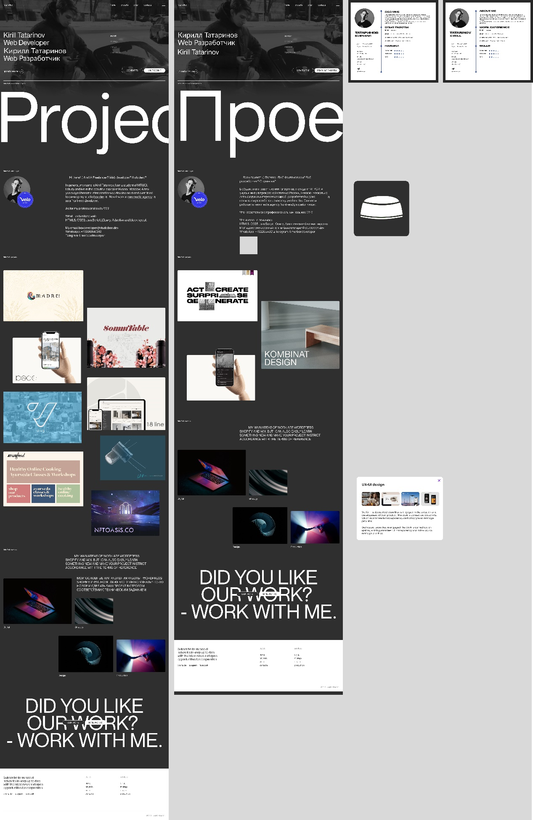

Рисунок 1 – Разработанный макет сайта в Figma

# 4. Разработка сайта

# 4.1. Структура сайта

Сайт будет представлен на одной странице, которая содержит:

1. “Hero” блок, в котором есть якорные кнопки на важные секции сайта
2. Блок “Обо мне” рассказывает краткую информацию о специалисте
3. Секция “Проекты”, по сути является портфолио разработчика, сборник выполненных проектов
4. Секция “Услуги” – краткая информация о предоставляемых специалистом услуг в сфере Web-разработки
5. “Call to action” блок, призывающий пользователя к действию: Целевое действие “Связаться с разработчиком”

# 4.2. Разработка программного кода

Как было указано ранее в данной работе будет использован ReactJS. В соответствие с официальной документацией React создаем новое приложение React (см. рисунок 2)

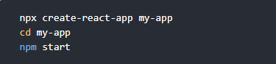

Рисунок 2 – Создание ReactJS приложения

Для всей работы над ReactJS приложением было выбрано использовать программу JetBrains WebStorm (см. рисунок 3)

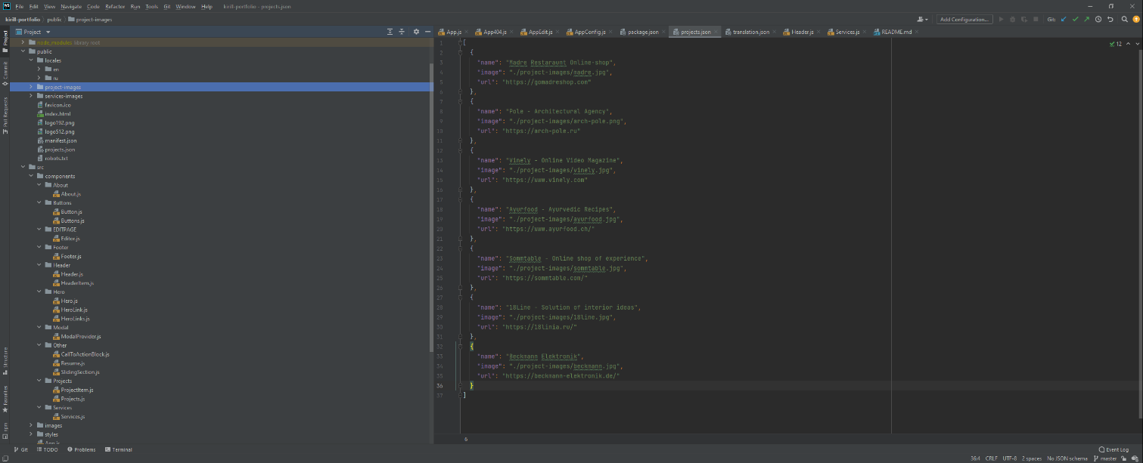

Рисунок 3 – программа для работы над приложением

# 4.2.1. Файловая система приложения

Дальнейшим шагом следует создание файловой системы приложения. Описание директорий и файловой системы, используемой в данном приложении, представлено на рисунке 4

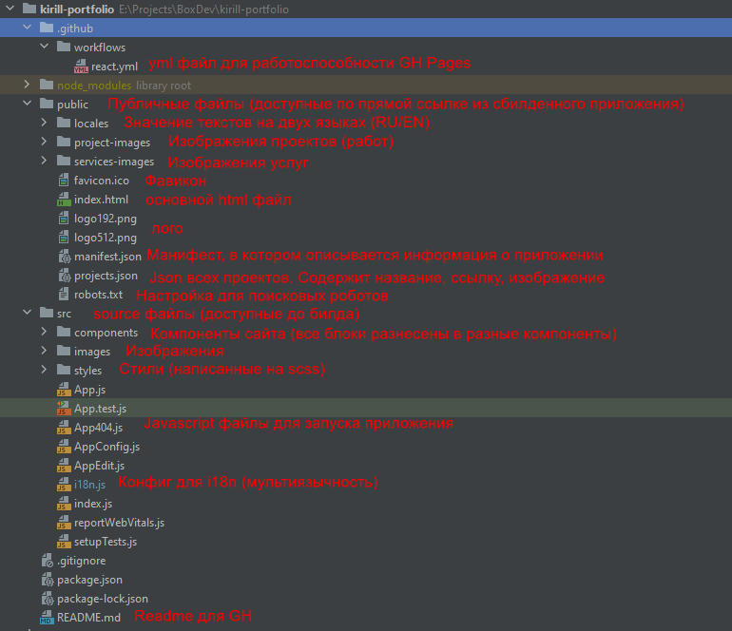

Рисунок 4 – Файловая система приложения

# 4.2.2. Компоненты приложения

В соответствие с файловом системой (см. рисунок 3) были созданы компоненты в директории /src/components/ (см. рисунок 5). Пример одного из компонентов, блок “Hero” представлен на рисунке 6.

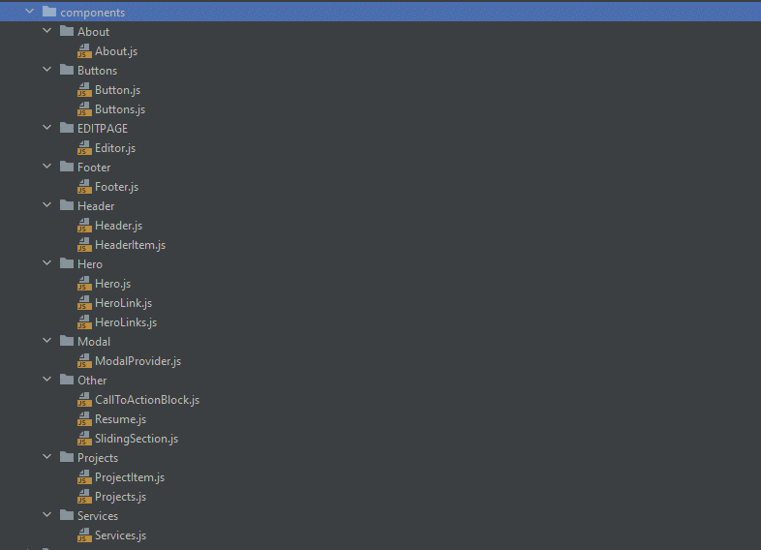

Рисунок 5 – Компоненты приложения

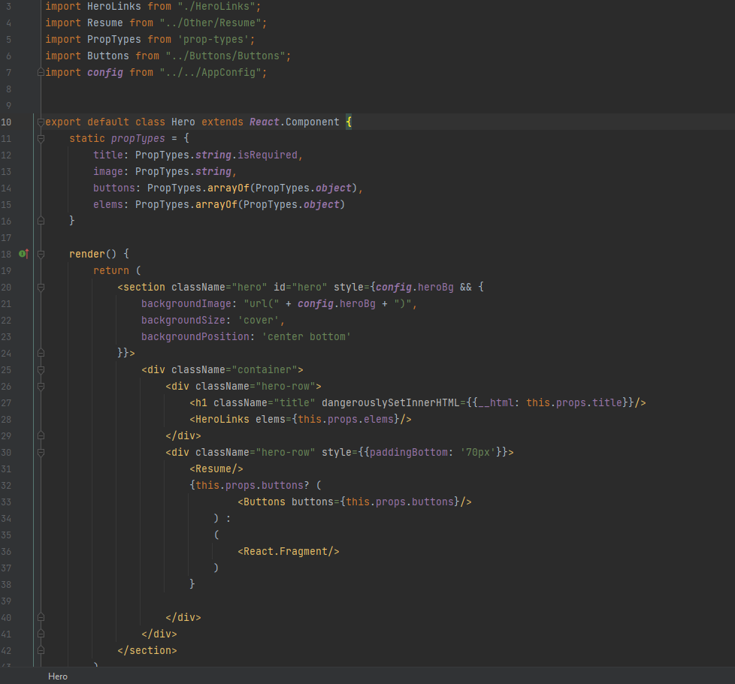

Рисунок 6 – Компонент: блок “Hero”

Для использования компонента на странице пользуемся структурой похожей на DOM-Теги и передаем JSX-атрибуты (см. рисунок 7)



Рисунок 7 – Использование пользовательского React Компонента “Hero”

Любой html элемент выглядит очень плохо без стилей поэтому по аналогии с компонентами (см. рисунок 5) создаем структуру стилей (см. рисунок 8).

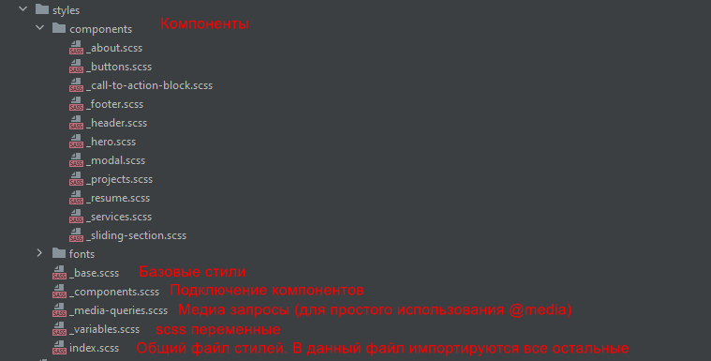

Рисунок 8 – Стили проекта

Для удобства в данной работе был использован препроцессор SCSS.

В директории /src/styles/components/ создаем стили для определенного компонента (см. рисунок 9) и в дальнейшем подключаем его в _components.scss (см.рисунок 10), а его в свою очередь в index.scss (см.рисунок 11).

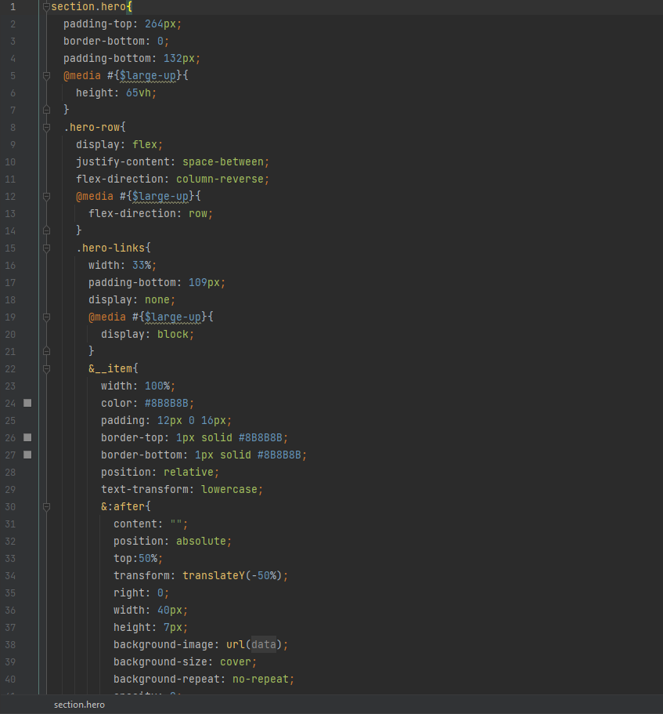

Рисунок 9 – Стили блока “Hero”

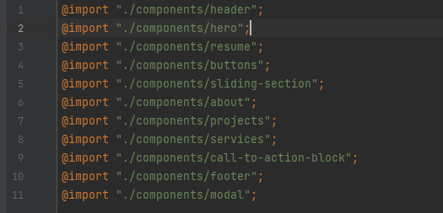

Рисунок 10 – Файл _components.scss

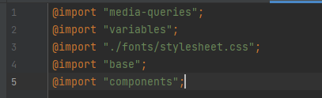

Рисунок 11 – Файл index.scss

Действия описанные в главе 4.2.1 были выполнены для всех остальных компонентов приложения

# 4.2.3. Мультиязычность

На рисунке 7 можно заметить, что в JSX-атрибутах используется конструкция *t("Hero.title")*, это мультиязычность выполненная с помощью модуля i18n.js. В файл app.js мы импортируем хук *useTranslation* и объявляем его в коде (см. рисунок 12). Предварительно был модуль был настроен (см. рисунок 13) и созданы json файлы с переводами на Русском (см. рисунок 14) и Английском (см. рисунок 15). Стандартным языком был выбран Английский.

После данных предварительных настроек (рисунки 12 – 15) мы можем обращаться к элементам Json объекта по их названию. Например чтобы получить заголовок блока “Hero”, на текущем языке, в коде будет использована конструкция *t("Hero.title")* (см. рисунок 7)

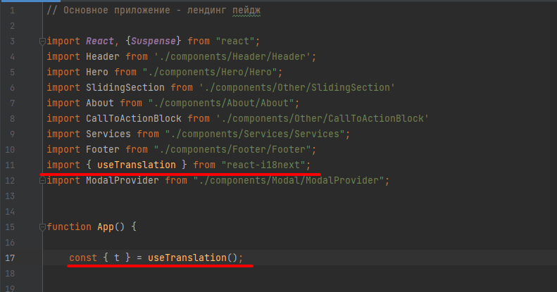

Рисунок 12 – Использование модуля i18n

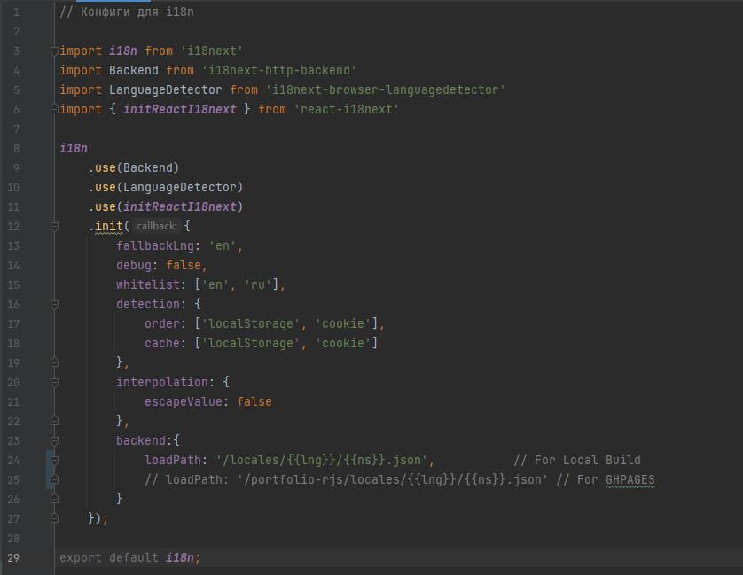

Рисунок 13 – Конфиг для i18n

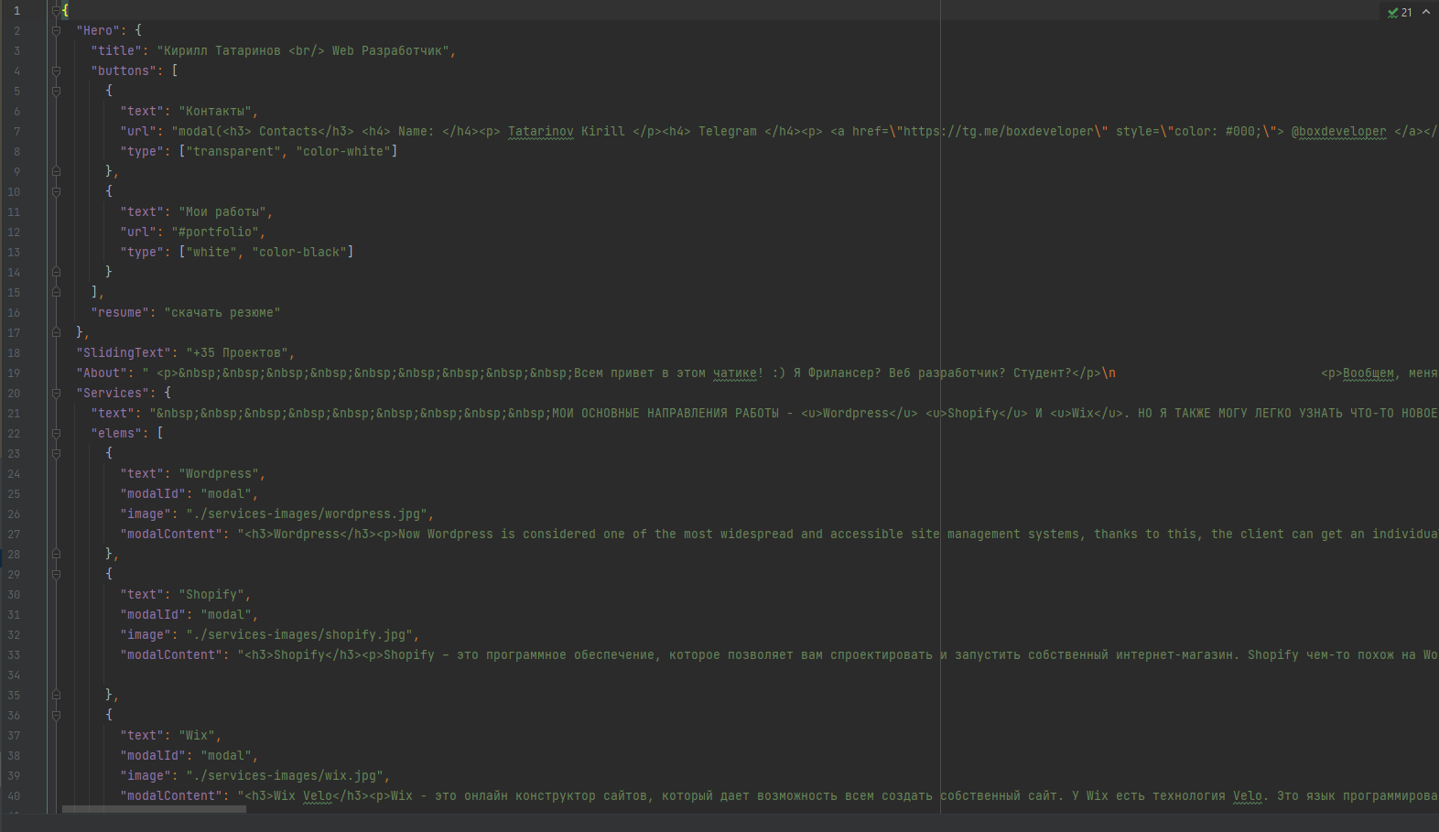

Рисунок 14 – Русский перевод сайта

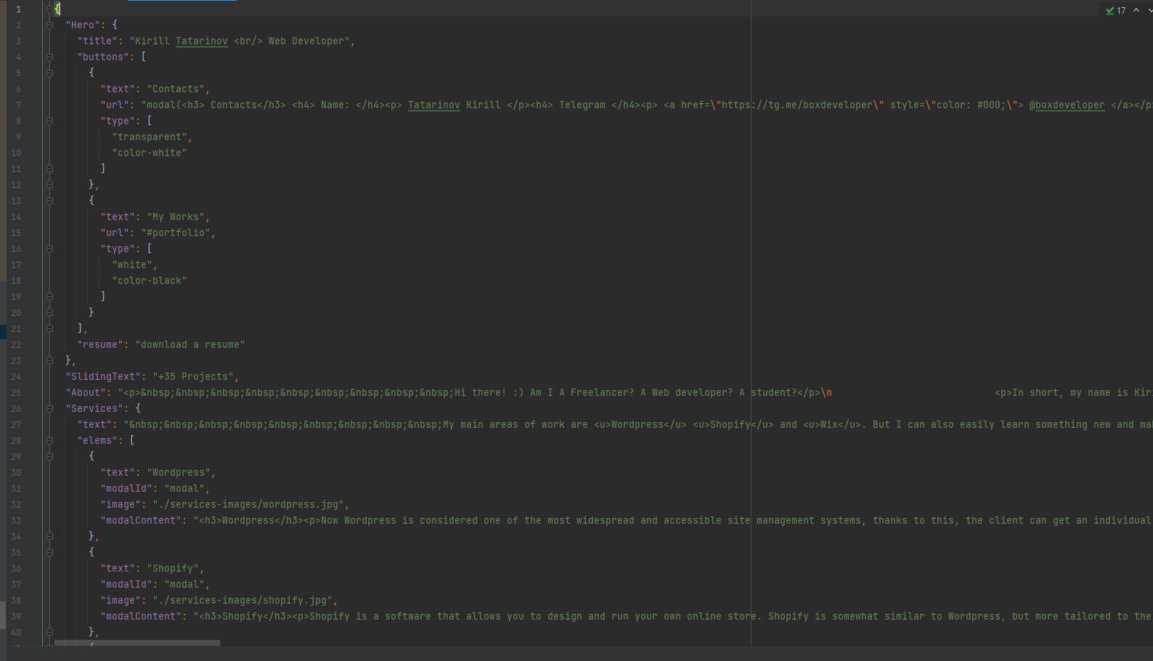

Рисунок 15 – Английский перевод сайта

Для изменения текущего языка в блоке header используется функцию changeLanguage (см. рисунок 16)

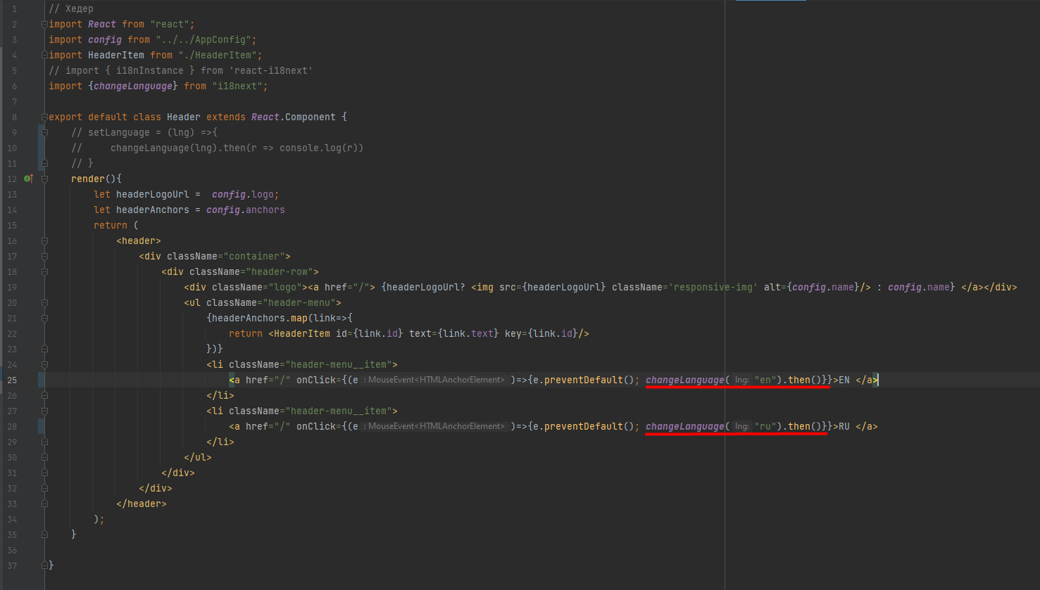

Рисунок 16 – Изменения языка в хедере

# 4.2.4. Проекты (портфолио)

Само портфолио отображается в компоненте Projects.js (см. рисунок 17), для каждого элемента портфолио имеется собственный компонент ProjectsItem.js (см. рисунок 18).

В файле Projects.js (см. рисунок 17) мы через цикл проходим по всем элементам проектов, которые хранятся в Json (см. рисунок 19). Проекты было выбрано хранить в Json, для легкости редактирования списка проектов

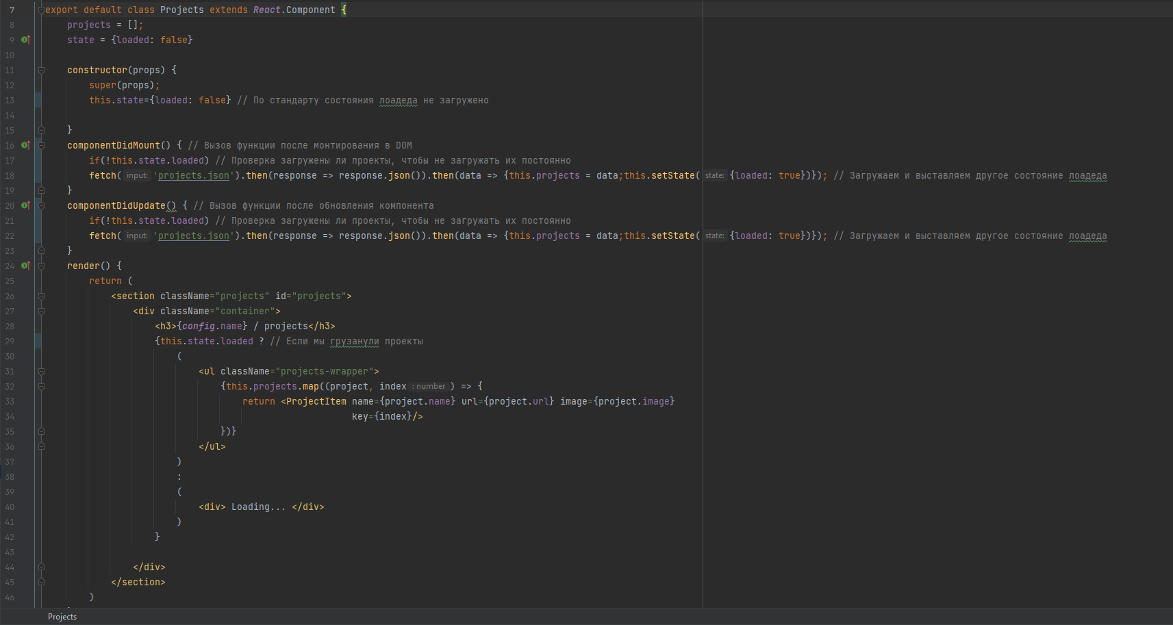

Рисунок 17 – Блок проектов. Вывод проектов через цикл

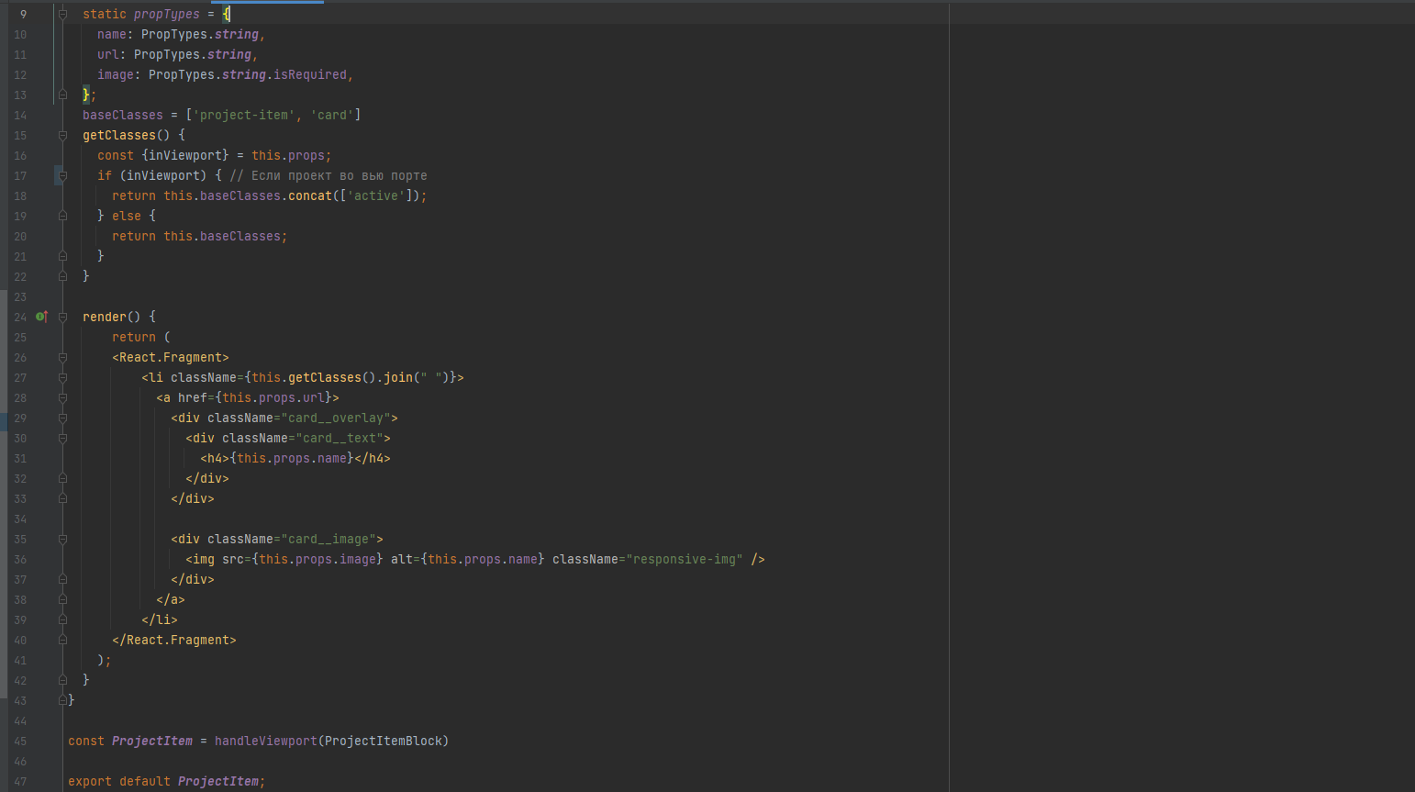

Рисунок 18 – Карточка проекта. Выводим информацию переданную из json

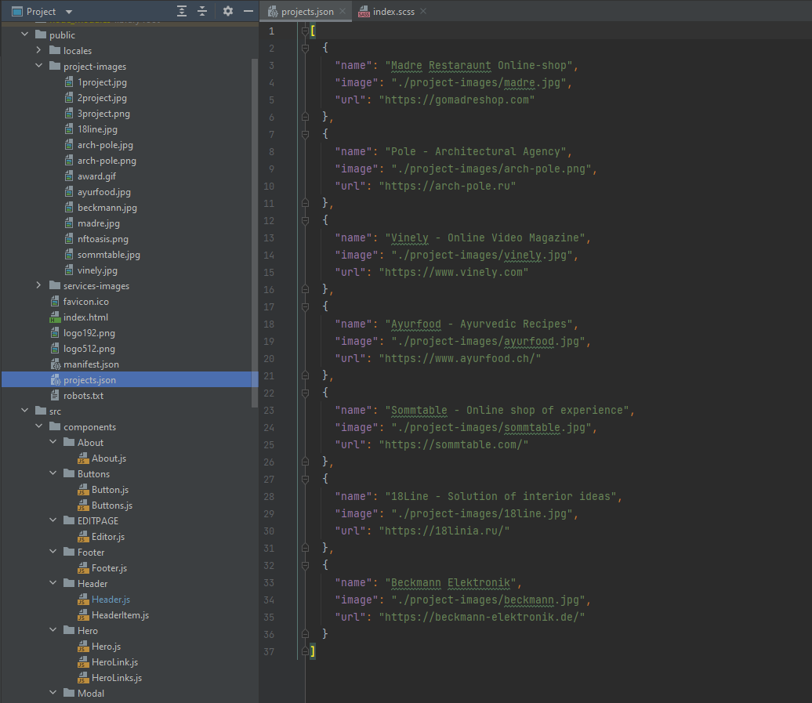

Рисунок 19 – Портфолио в json

# 4.2.5. Валидация типов

В компонентах, которые принимают JSX-атрибуты может возникнуть ситуация в которой в атрибуте передается не те данные, которые ожидались.

Например, в блоке портфолио (см. главу 4.2.4), так как блок заполняется через json, может возникнуть ситуация, что вместо ссылки на изображение будет передан объект изображения, код такого не ожидает и может крашнуться. Или например, в блоке “Hero” (см. главу 4.2.2) ожидается, что ссылки будут переданы как массив и никакой другой тип не будет правильно воспринят кодом, поэтому в каждом таком элементе был установлен валидатор propTypes (см. рисунок 20)

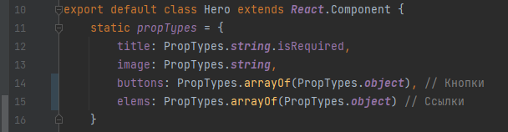

Рисунок 20 – Валидатор типов

# 4.2.6. Код страницы (Лендинг пейдж)

После настройки всех компонентов и модулей можем собрать нашу страницу с помощью React и пользовательских компонентов (см. рисунок 21)

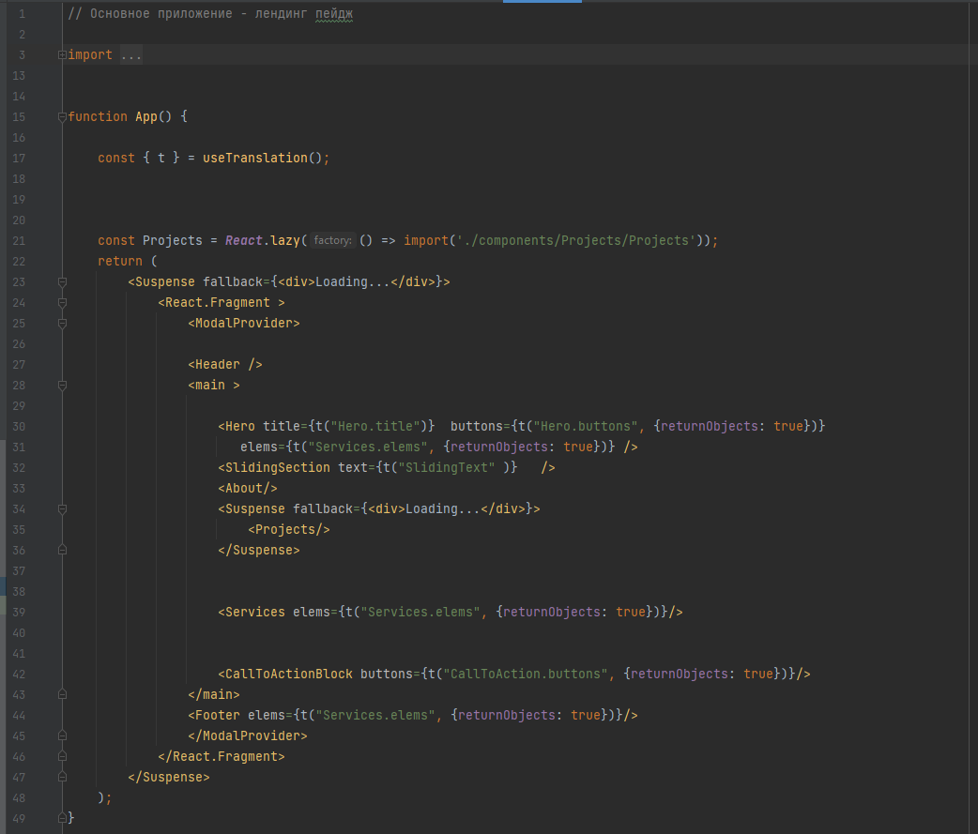

Рисунок 21 – Код страницы

# 4.2.7. Система отслеживания версий. Github Pages

Весь данный проект выполнялся с использованием системы отслеживания версий Github (см. рисунок 22)

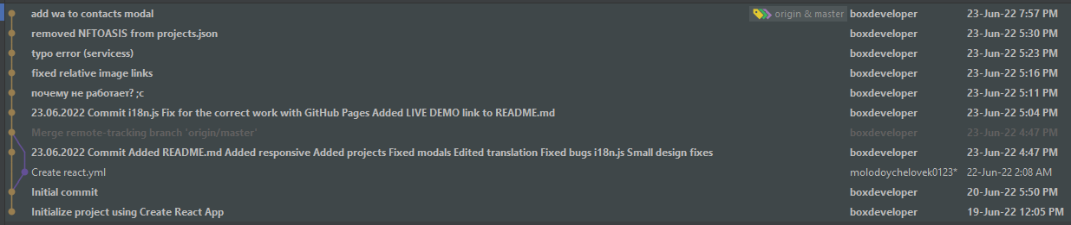

Рисунок 22 – Коммиты

Репозиторий находится в открытом доступе по ссылке: <https://github.com/molodoychelovek0123/portfolio-rjs>. Также через систему Github Pages была создана на собранный проект, посмотреть готовый проект можно по ссылке: <https://molodoychelovek0123.github.io/portfolio-rjs/>

# 5. Результат индивидуальной работы в ходе учебной практики

Результатом работы в ходе учебной практике является программный продукт: Сайт-портфолио. На рисунках 23 – 28 представлены скриншоты выполненного сайта, посмотреть готовый проект можно по ссылке: <https://molodoychelovek0123.github.io/portfolio-rjs/>

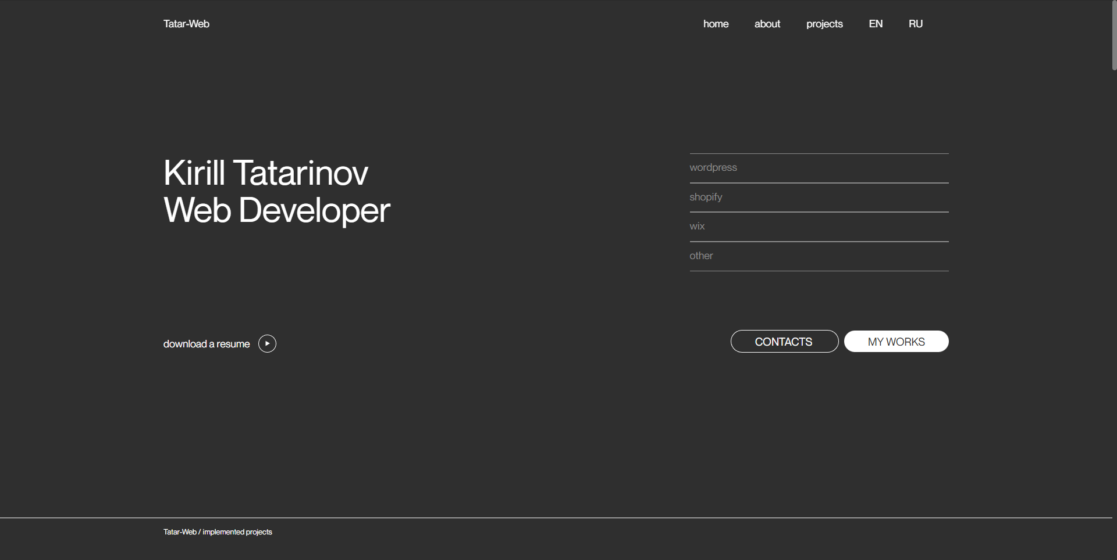

Рисунок 23 – “Hero” блок

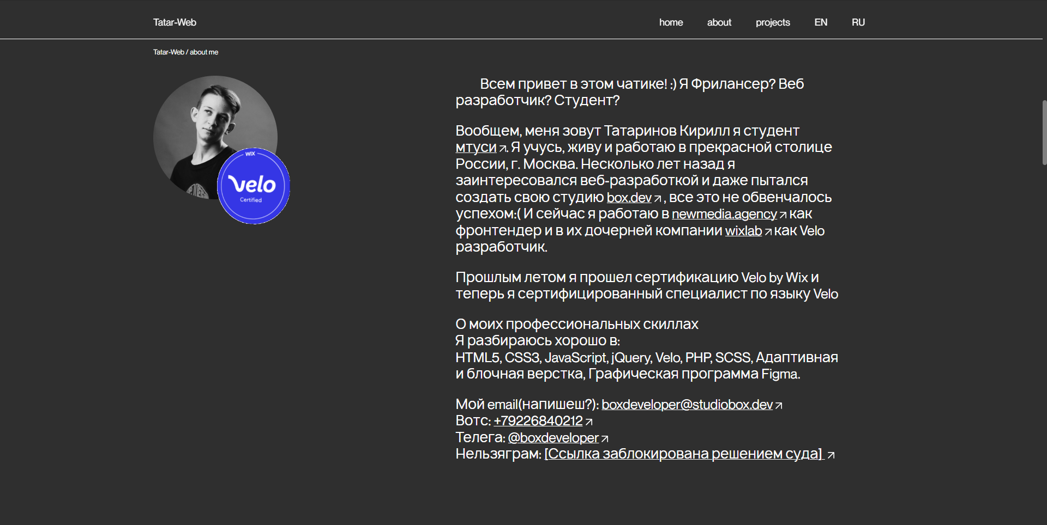

Рисунок 24 – Блок “Обо мне”

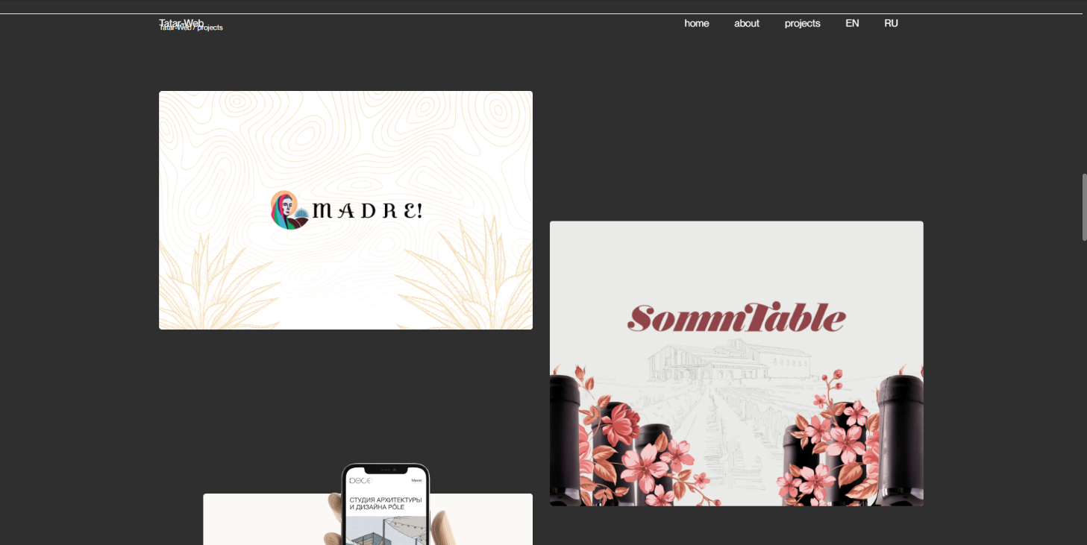

Рисунок 25 – Секция портфолио. Список выполненных проектов

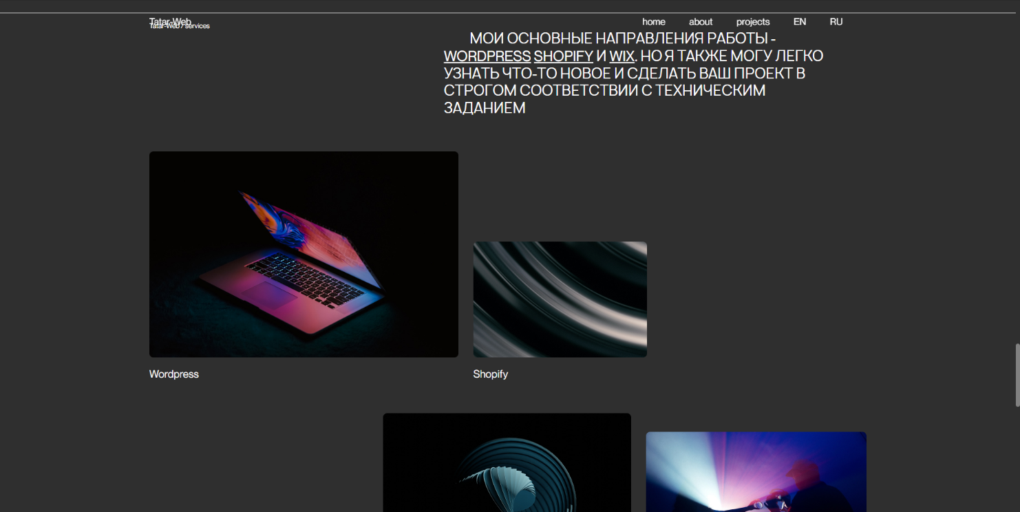

Рисунок 26 – Секция “Услуги”

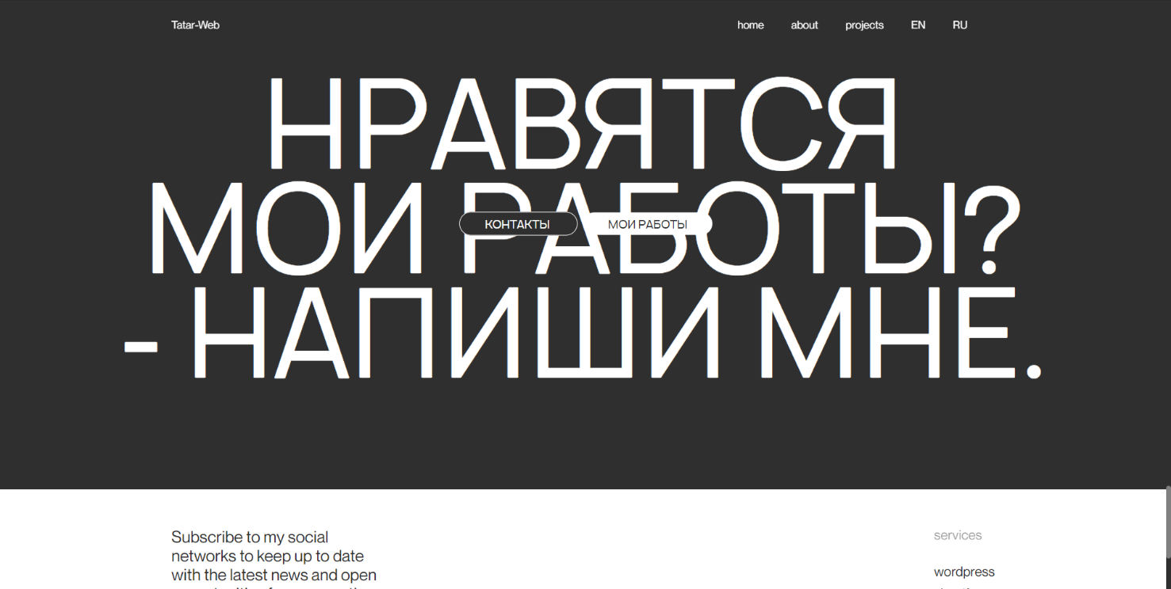

Рисунок 27 – “Call To Action” блок и Футер

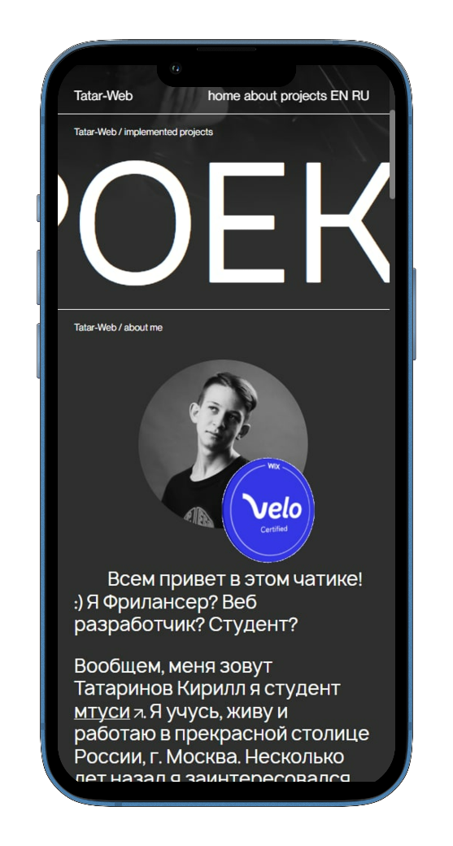

Рисунок 28 – Адаптивная версия сайта

# 6. Заключение

В итоге моей деятельности были выполнены поставленные задачи и разработан Сайт-портфолио.

Репозиторий проекта: <https://github.com/molodoychelovek0123/portfolio-rjs>

Посмотреть готовый проект можно по ссылке: <https://molodoychelovek0123.github.io/portfolio-rjs/>